Euro Health Consumer Index 2014:
Het Nederlandse zorgsysteem heerst in Europa! Het wordt tijd om te leren van deze leider

(Brussel, 27 januari 2015)
Nederland blijft de Europese kampioen van de gezondheidszorg. Vandaag werd in Brussel, in de aanwezigheid van de EU Commissaris voor de Gezondheidszorg Vytenis Andriukaitise, de 8e editie van de EHCI gepresenteerd. Nederland blijft aan top staan met 898 van de maximaal 1000 punten, gevolgd door Zwitserland, Noorwegen, Finland, en Denemarken. De studie is uitgevoerd onder 36 landen, plus Schotland.
- Ondanks dat er in vele landen iets minder geld wordt uitgegeven aan de gezondheidszorg, wordt de algemene gezondheidszorg steeds beter, legt Dr. Arne Bjornberg, HCP voorzitter en onderzoekshoofd, uit. In de eerste editie van de Index, in 2006, werd er slechts één land meer dan 800 punten van het maximale aantal van 1000 bekroond.
Sinds 2008 staat Nederland in de hoogste top van de EHCI-rangschikking. "Eerst zijn daar de Nederlanders, dan niets en daarna pas Zwitserland en even andere landen die boven de 800 punten scoren". Sinds de grote hervorming in het zorgverzekeringsstelsel in 2006 blijven de Nederlandse prestaties zich ieder jaar verbeteren. Iedere overheid zou zich in het Nederlandse succesverhaal moeten verdiepen en de kunst van verbetering moeten afkijken. Het professionele management krijgt het vertrouwen om de volledige verantwoordelijkheid op zich te nemen en de politieke inmenging bij het maken van beleid en beoordeling wordt beperkt. Geïntroduceerd worden rationele beweegredenen, concurrentie tussen onafhankelijke betalers en leveranciers, en verregaande invloed van de consumenten. Al deze componenten zijn een studie waard en zeker de moeite waard om gekopieerd te worden.
Aanbevelingen voor verbeteringen in Nederland
- Maar zelfs in de Nederlandse gezondheidszorg zijn er dingen de verbeteren: Kankerbehandeling is een gebied dat niet tipt aan de anders zo hoge Nederlandse norm. De te lange wachtlijsten lijkt de overlevingskansen te beïnvloeden, verklaart Dr. Bjornberg. Een ander zwak punt is de preventie, met een vrij rookbeleid en te weinig lichaamsbeweging op de scholen. De grote verzekeringsbedrijven zouden iets agressiever kunnen zijn in de promotie van een beter, minder prijzige levensstijl, maar dat gebeurt nog niet genoeg...

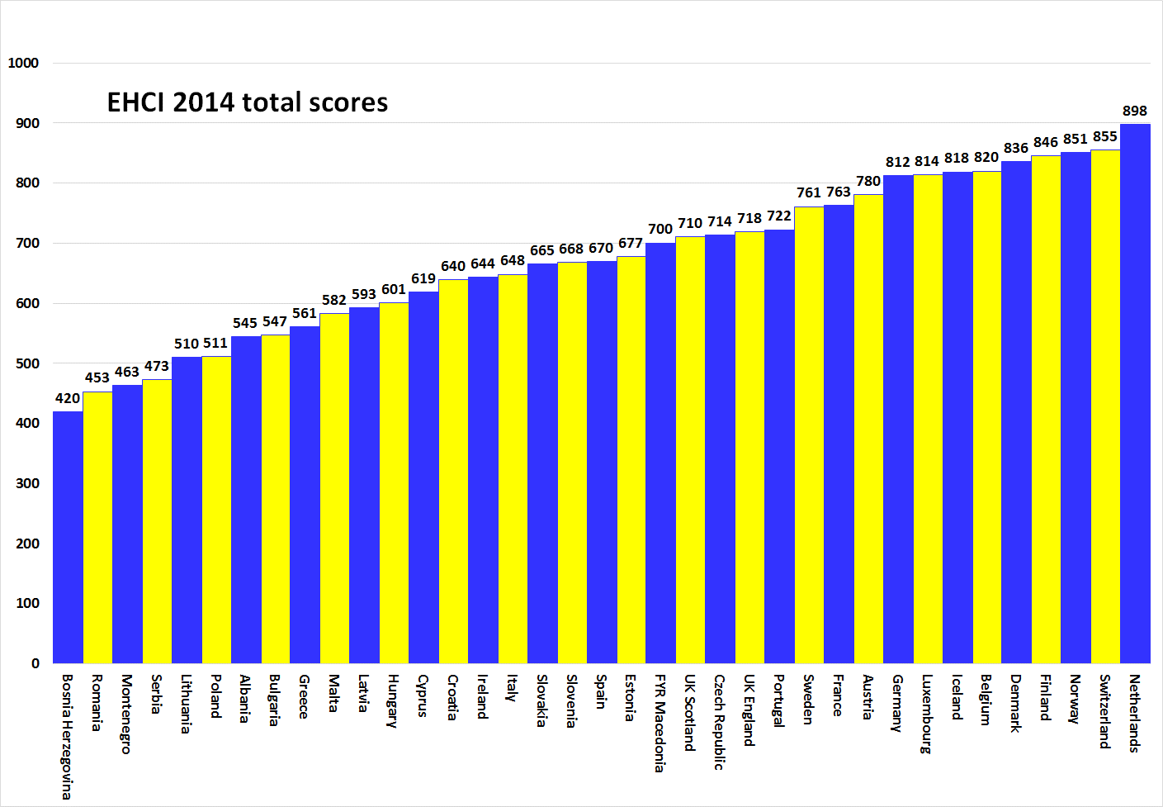

Over HCP
De EHCI is een "industrienorm" geworden van de moderne gezondheidszorg sinds het begin in 2005. De Index wordt samengesteld op basis van openbare statistieken, patiënten-enquêtes en onafhankelijk onderzoek, dat wordt uitgevoerd door Health Consumer Powerhouse Ltd., een in Zweden gevestigde privéonderneming, die de prestaties meet van de gezondheidszorgsector in Europa en Canada ter ondersteuning van de empowerment van patiënten en consumenten. Nu de Europese Commissie systematisch bijdraagt aan de beoordeling van de zorgsystemen van de lidstaten, stelt EHCI een voorbeeld.
De EHCI 2014 wordt mogelijk gemaakt door de onbeperkte bijdragen van Medicover S.A. België, New Direction Foundation, België.
Het materiaal van EHCI is gepubliceerd op de website van HCP: www.healthpowerhouse.com . De website is vrij toegankelijk en iedereen mag de website citeren met vermelding van de bron.
Voor vragen en informatie:
Arne Bjornberg: +46 70 584 84 51; arne.bjornberg@healthpowerhouse.com
Johan Hjertqvist: +46 70 752 18 99; johan.hjertqvist@healthpowerhouse.com

“We weten dat de Euro Health Consumer Index (EHCI) vandaag de dag de leidende openbare meting is van hoe nationale zorgsystemen presteren ... We hebben recentelijk vernomen dat de Europese Commissie, na de beoordeling van verschillende benchmarks, tot de conclusie is gekomen dat de EHCI de meest nauwkeurige en betrouwbare vergelijking biedt".
Dr. Vytenis Andriukaitis, Minister van Gezondheidszorg Litouwen, 2013 (sinds november 2014 EU Commissaris van Gezondheid en consumentenbescherming)

© HCP Ltd. 2015

